客户端DHCP动态获得地址设置步骤
- 用鼠标右键单击桌面上的“网络邻居”选择“属性”单击。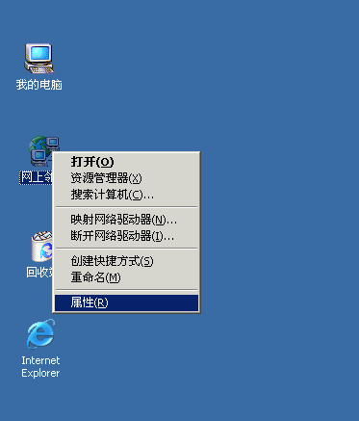

2.用鼠标双击“本地连接”。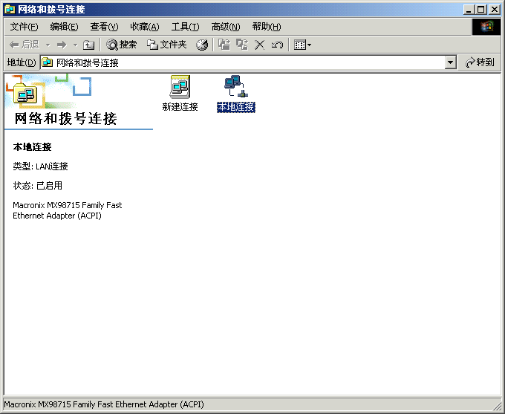

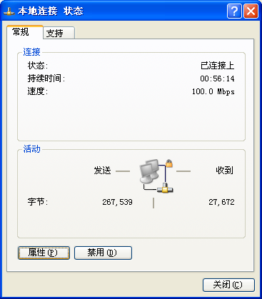
3.用鼠标点击“属性”按钮。

4.选择“Internet协议（TCP/IP）”，用鼠标单击“属性”按钮。
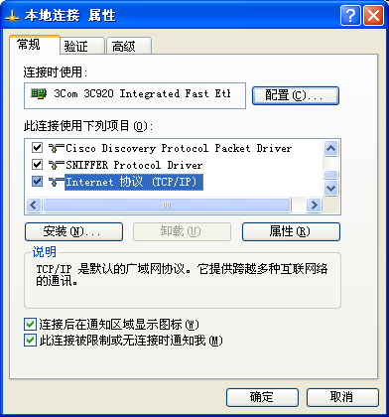

5．选择“自动获得IP地址”和“自动获得DNS服务器地址”，然后点击“确定”按钮。
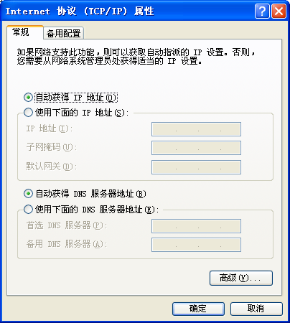

6.单击“确定”按钮。
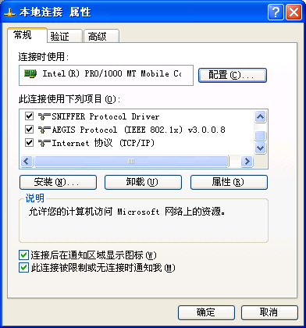

7.点击“关闭”按钮。
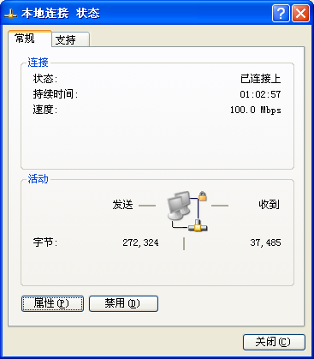
8.查看已经获得的地址。

（1）用鼠标单击“开始”，然后选择“运行”。
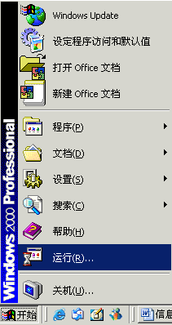

（2）在运行中输入cmd ,然后单击“确定”按钮。
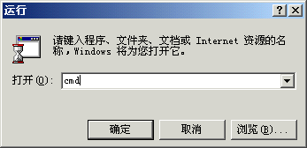

（3）在命令提示符窗口下输入ipconfig命令。
